Universitatea “Politehnica” Timişoara
Facultatea de Electronică şi Telecomunicaţii

Proiect la Comunicaţii Optice

Tema proiectului

Enunţ: Să se proiecteze o linie de transmisie punct cu punct cu următorii parametrii:
- Viteza de transmisie v_{T}=10^{m/7}Mbps, unde m=poziţia în subgrupă;
- Distanţa pe care se face transmisia L=l·N(km), unde N=partea întreagă(5+36/m), l=500m;
- Rata erorii admise la transmisie BER=10⁻⁹.

Sunt disponibile următoarele componente electronice:
- LED din GaAlAs cu parametrii: lărgimea spectrală σ_{λ}=40nm, lungimea centrală de emisie λ₀=850nm, puterea P_{s}=40mW, capacitatea C_{d}=150·k1 pF, preţul 3/k1 $;
- LED din InGaAsP cu parametrii: σ_{λ}=100nm, λ₀=1.3μm, P_{s}=40mW, C_{d}=50·k1 pF, preţul 6/k1$ (k1={1,1.1,……,2});

Ambele surse pot fi comandate cu un curent de deschidere I_{d}=60mA, care se obţine la ieşirea unei porţi 74LS140 şi se utilizează o schemă de tipul:
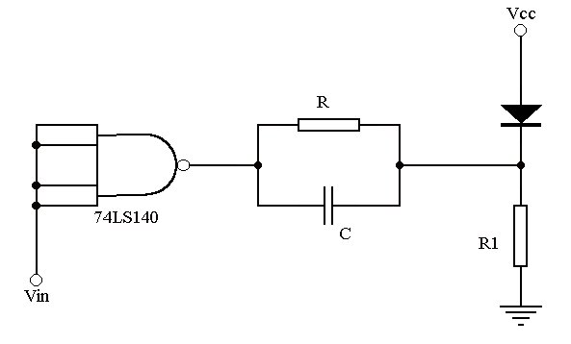
Ud

Se pot alege următoarele tipuri de FO:
- FO multimod cu parametrii: apertura numerică NA=0.05·k1, atenuarea α_{F}=4·k1 dB/Km, banda/Km B₀=400/k1 Mhz·Km, dispersia materială D_{mat}=0.07 ns/nm·Km (la 850nm) şi D_{mat}=5·10⁻³ ns/nm·Km (la 1.3μm). Preţul este 1/k1 $/m;
- FO monomod cu parametrii: apertura numerică NA=2·k1·10⁻³, atenuarea α_{F}=k1 dB, banda/km B₀=1.5/k1 Ghz·Km, dispersia mate-rială D_{mat}=10⁻³ (la 850nm) şi D_{mat}=0 (la 1.3μm). Preţul este 5/k1 $/m.

Fotoreceptorul ce este utilizat este o fotodioda în avalanşă, şi are următorii parametrii: responsivitatea R₀=0.07·k2 A/W, T=300K, C_{d}=5pF, x=0.5, k2={5..10}, preţul =50·k2 $.
Se mai cunosc: sarcina electronului q=1.6·10⁻¹⁹ C, constanta lui Boltzman k_{b}=1.38·10⁻²³J/K, constanta lui Planck h=6.625·10⁻³⁴J·sec, gradul de interferenţă intersimbol $ν=\frac{2⋅\text{nr}\text{.}\text{grupei}+\text{nr}\text{.}\text{subgrupei}}{\text{100}}+0\text{.}7$.
Datele personale sunt: m =8, nr.grupei =1, nr.subgrupei =1.

Receptorul se proiectează în toate cele 4 cazuri cunoscute cu impedanţă ridicată şi transimpedanţă, folosind tranzistoare bipolare şi/sau FET. Proiectarea se face folosind cele 2 tipuri de bilanţuri (a timpilor şi a puterii), în ambele situaţii utilizând codurile de linie NRZ şi RZ. Din cele 8 cazuri ce vor rezulta se va alege cel ce are criteriul preţ/performanţă cel mai bun. Linia de transmisie este formată din tronsoane de FO de lungime l=500m. Aceste tronsoane se sudează între ele, sudurile având o atenuare de 0.1dB, iar la capătul liniei optice se cuplează la emiţător/receptor prin conectori cu atenuarea de 1dB (preţul/sudură=1$, preţuri conectori FO monomod = 10$, FO multimod = 2.5$).

Proiectarea propriuzisă

1.Proiectarea emiţătorului

Vom lua pentru k1 şi k2 valorile k1=1,2 , k2=5 deoarece pentru aceste valori se obţine cel mai bun raport preţ/calitate. Acest lucru se poate observa rulând fişierul Mathcad ProCo.mcd (în care s-au făcut calculele) şi încercând diverse valori pentru k1 şi k2. Deoarece m=8 se vor obţine următoarele rezultate:
V_{T}=10^{m/7}=13.895Mbps
N=[5+36/m]=10
Distanţa pe care se face transmisia este L=N·l=10·500=5km
Durata unui bit Tb, se calculează cu relaţia:
$$\text{Tb}=\frac{1}{V_{T}}=\text{71}\text{.}\text{968}\text{ns}$$
Timpul maxim de degradare a impulsurilor va fi:
-pentru un cod NRZ δ_{Tbit}=Tb·0.7=50.377ns;
-pentru un cod RZ δ_{Tbit}=Tb·0.35=25.189ns.
Se ia din catalog pentru dioda laser o valoare a tensiunii de deschidere a diodei Ud=2V şi V_{0l}=0.4V pentru 74LS140. Rezistenţele R şi R₁, se calculează conform relaţiilor:
$\begin{aligned}R=\frac{{\text{Vcc-Ud-V}}_{\text{0l}}}{I_{D}}=\text{43}\text{.}\text{33}\text{ohmi} \\ R=\frac{\text{Vcc-Ud }}{I_{\text{D0}}}=3\text{Kohmi}\end{aligned}$
Se alege pentru R valoarea de 42ohmi.
Dacă se alege pentru C₁ o valoare de C₁=68pF, rezultă timpii de creştere ai ansamblului în cele 2 cazuri:
- pentru dioda laser GaAlAs: t_{RLC1}=R·(C₁+C_{D})=10.42ns;
- pentru dioda laser InGaAsP: t_{RLC2}=R·(C₁+C_{D})=5.376ns.
Timpii de creştere ai transmiţătoarelor se calculează cu relaţia:
$t_{\text{tx}}=\sqrt{t_{\text{RLC}}^{2}+t_{\text{TTL}}^{2}}$,
şi rezultă valorile (pentru t_{TTL}=10ns - extras din catalog):
-pentru dioda GaAlAs: t_{tx1}=14.44ns;
-pentru dioda InGaAsP: t_{tx2}=11.35ns.

2.Proiectarea receptorului

Sensibilitatea receptorului este BER = 10⁻⁹, şi se calculează cu relaţia:
$$\text{BER=}\frac{1}{2}⋅\left[1−\text{erf}\left(\frac{Q}{\sqrt{2}}\right)\right]$$
Din relaţie, rezultă Q = 6. Ţinand cont că nr.grupei = nr.subgrupei = 1, rezultă gradul de interferenţă intersimbol γ = 0.73. Din relaţia :
$$γ\text{=erf}\left(\frac{1}{2⋅\sqrt{2⋅α}}\right)$$
rezultă α=0.453. Calculăm valorile pentru I₂ şi I₃, conform relaţiilor:
$I_{2}=\frac{4}{π}⋅\int_{0}^{\frac{π}{2}}{e^{\text{16}x^{2}α^{2}}⋅(\text{cos}(x))^{4}\text{dx}=2\text{.}\text{786}}$
$$I_{3}=2⋅{\left(\frac{2}{π}\right)}^{3}⋅\int_{0}^{\frac{π}{2}}{x^{2}⋅e^{\text{16}x^{2}α^{2}}⋅(\text{cos}(x))^{4}\text{dx}=0\text{.}\text{834}}$$
Calculăm acum parametrii pentru fiecare din cele patru tipuri de amplificatoare utilizate la recepţie:

a)Amplificator cu impedanţă ridicată cu tranzistor bipolar
Alegem din catalog tranzistorul BFY90 u următorii parametrii:
β=100, I_{c}=1ma, U_{ce}=5V, R_{int}=h_{11e}=2.5Kohmi, Vcc = 15V.
Schema acestui amplificator este:
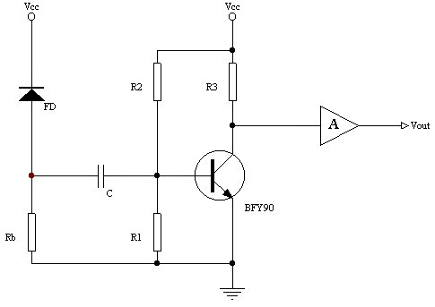
Alegând R₁ şi R₂>> R_{int,} avem R_{a}=R₁||R₂||R_{int}≅R_{int}=2.5K. Alegem R₁=25K>>R_{int}, rezultă R₃ = (Vcc-U_{ce})/I_{c}=10K.
Din relaţiile: $I_{b}=\frac{I_{c}}{β}$, $I_{R1}=\frac{U_{\text{BE}}}{R_{1}}=\text{24}μA$, I_{R2}=I_{R1}+I_{b}=34 μA,
Rezultă $R_{2}=\frac{\text{Vcc}−U_{\text{BE}}}{I_{R2}}=\text{423}\text{.}5\text{Kohmi}$
Se alege R₂=422K, C=0.1μF şi respectiv R_{b}=100K >> R_{a}. Rezistenţa de intrare a etajului R_{a}=R_{int}=2.5K. Capacitatea de intrare a amplificatorului este dată de suma dintre capacitatea de intrare a tranzistorului şi capacitatea parazită a montajului. Rezultă pentru capacitatea de intrare a amplificatorului valoarea C_{a}=10pF.
Energia minimă a semnalului de la intrarea receptorului se calculează cu relaţia:
$$b_{\text{ON min}}=Q^{\frac{2+x}{1+x}}⋅\left(\frac{h⋅ν}{η}\right)⋅W_{\text{HZTB}}^{\frac{x}{2+2x}}⋅I_{2}^{\frac{1}{1+x}}⋅L$$
unde,
$$\begin{aligned}W_{\text{HZTB}}=\frac{2⋅k_{b}⋅T}{q^{2}}\left[\frac{T_{b}}{R_{\text{int}}}⋅\frac{β+1}{β}⋅I_{2}+{\left(\frac{2{πC}_{a}}{T_{b}}\right)}^{2}⋅R_{\text{int}}⋅I_{3}\right]=2\text{.}\text{657}⋅{\text{10}}^{7} \\ \text{L=}{\left[\frac{2(\text{1-}γ)}{K(\text{2-}γ)}\right]}^{\frac{1}{1+x}}{\left\{{\left[\frac{(2−γ)K}{2(1−γ)}+1\right]}^{\frac{1}{2}}+{\left[\frac{1}{2}⋅(2−γ)K+1\right]}^{\frac{1}{2}}\right\}}^{\frac{2+x}{1+x}}=3\text{.}\text{387} \\ K={\left[1+\text{16}\frac{1+x}{x^{2}}⋅\frac{1−γ}{(2−γ)^{2}}\right]}^{\frac{1}{2}}−1=3\text{.}\text{132}\end{aligned}$$
unde $\frac{hν}{η}=\frac{q}{R_{0}}$
Rezultă o valoare $\text{bON}\text{min}=1\text{.}\text{049}⋅{\text{10}}^{−\text{15}}$(Joule)
Puterea minimă a semnalului necesara receptorului(sensibilitatea) este:
$$P_{r}=\frac{b_{\text{ON}\text{min}}}{\text{TB}}=1\text{.}\text{458}⋅{\text{10}}^{−8}W$$
sau în dBm: $P_{r}[\text{dBm}]=\text{10}⋅\text{log}(\frac{P_{r}}{1\text{mW}})=\text{- 48}\text{.}\text{363dBm}$
Banda receptorului este:
$$B_{\text{HZTB}}=\frac{1}{4⋅R_{\text{in}}⋅C_{a}}=\text{10}\text{MHz}$$
Timpul de crestere al receptorului este:
$$t_{\text{rx}}=\frac{\text{350}}{B_{\text{HZTB}}}=\text{35}\text{ns}$$

b)Amplificator cu impedanţă ridicată cu tranzistor cu efect de câmp

Alegem un tranzistor FET de tipul BF245, cu următorii parametrii:
Vp=-3V, I_{G}=5mA, g_{m}=5mA/V
Schema acestui amplificator este:
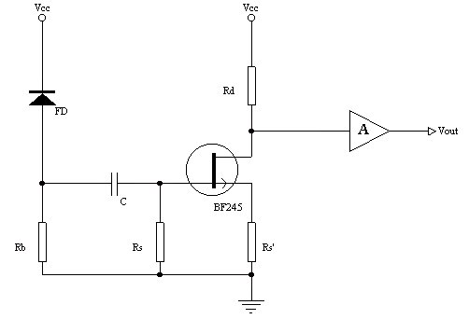
Considerăm curentul de drenă I_{D}=1mA şi U_{GS}=-1V. Pentru a nu şunta rezistenţa de intrare a tranzistorului, se alege R_{S}=10Mohmi. Rezultă valoarea lui $R_{S}^{'}=−\frac{U_{\text{GS}}}{I_{D}}=1\text{.}5K$
U_{Dsat}=-Vcc +U_{GS}=V
Alegem U_{DS} > U_{DSsat}, pentru că tranzistorul să funcţioneze în zona activă (U_{DS}=3V).
V=Vcc+U_{GS},
rezultă că : $R_{D}=\frac{\text{Vcc-UDS}+\text{UGS}}{I_{D}}=\text{10}\text{.}5K$
Rezistenţa de intrare a amplificatorului este R_{a}>>R_{b}. Rezultă că rezistenţa echivalentă este dată de relaţia:
$\frac{1}{R}=\frac{1}{R_{a}}+\frac{1}{R_{b}}≃\frac{1}{R_{b}}$, deci R=R_{b}.
Alegem R_{b}=2.5K şi C=0.1μF. Capacitatea de intrare a amplifictorului se alege ca şi la punctul precedent, C_{a}=10pF.
Considerand valorile de la punctul a) pentru L şi K, tensiuunea de zgomot se calculează cu relaţia:
$W_{\text{HZFET}}=\frac{2\text{kbT}}{q^{2}}⋅\text{Tb}⋅\left[\left(\frac{1}{\text{Rb}}+\frac{4}{3}⋅\frac{1}{g_{m}⋅{\text{Rb}}^{2}}\right)⋅I_{2}+{\left(\frac{2{πC}_{a}}{\text{Tb}}\right)}^{2}⋅\frac{4}{3}⋅\frac{I_{3}}{g_{m}}\right]=$ Energia minimă a semnalului se calculează cu aceiaşi formulă folosită la punctul a) şi are valoarea :
$\text{bON}\text{min}=1\text{.}\text{086}⋅{\text{10}}^{−\text{15}}$ (Joule)
Sensibilitatea receptorului este:
$$P_{r}=\frac{b_{\text{ON}\text{min}}}{\text{TB}}=1\text{.}\text{509}⋅{\text{10}}^{−8}W$$
sau în dBm: $P_{r}[\text{dBm}]=\text{10}⋅\text{log}(\frac{P_{r}}{1\text{mW}})=\text{-48}\text{.}\text{214dBm}$
Banda receptorului este $B_{\text{HZFET}}=\frac{1}{4⋅R_{\text{in}}⋅C_{a}}=\text{10}\text{MHz}$ .
Timpul de crestere în acest caz este identic cu cel de la punctul a):
$t_{\text{rx}}=\frac{\text{350}}{B_{\text{HZFET}}}=\text{35}\text{ns}$

c)Amplificator cu transimpedanţă cu tranzistor bipolar
Acest tip de amplificator diferă de cel de la punctul a) prin faptul că apare în plus rezistenţa R_{f}. Valoarea acestei rezistenţe se alege la 2.5Mohmi.
Schema acestui amplificator este:
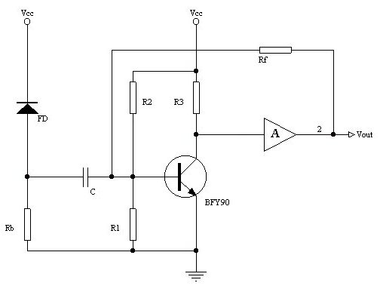
Considerând aceleaşi valori pentru K şi L, tensiunea de zgomot se calculează cu relaţia:
$$W_{\text{TZTB}}=W_{\text{HZTB}}+\frac{\text{Tb}}{q^{2}}⋅2⋅k_{B}⋅\frac{T⋅I_{2}}{R_{f}}$$
Rezultă pentru W_{TZTB=2.66E+7}. Utilizând formula de calcul de la punctul a), rezultă b_{ON min}=1.049E-15
Sensibilitatea receptorului este :
$P_{r}=\frac{b_{\text{ON}\text{min}}}{\text{Tb}}=1\text{.}\text{458}⋅{\text{10}}^{−8}W$
sau în dBm: P_{r}[dBm]=-48,363dBm
Banda receptorului este:
B_{TZTB}=B_{HZTB}⋅A, unde $A=\frac{R3⋅h_{\text{21}e}}{h_{\text{11}e}}$.
Rezultă B_{TZTB} = 4Ghz.
Timpul de crestere al receptorului este:
$t_{\text{rx}}=\frac{\text{350}}{B_{\text{TZTB}}}=\text{87}\text{.}5\text{ps}$

d)Amplificator cu transimpedanţă cu tranzistor cu efect de câmp
Similar cu punctul c), se conectează o rezistenţă R_{f} şi în cazul amplificatorului cu FET de la punctul b).
Schema acestui amplificator este:
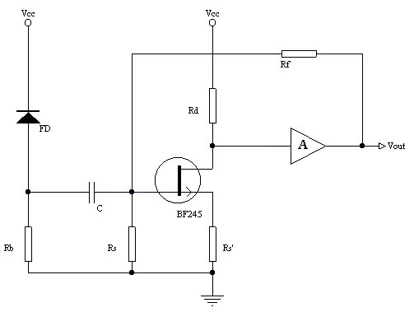
Alegând aceiaşi valoare pentru R_{f}=2.5Mohmi şi considerînd valorile pentru K şi L cele calculate la punctul a), tensiunea de zgomot se calculează cu relaţia:
$$W_{\text{TZFET}}=W_{\text{HZFET}}+\frac{\text{Tb}}{q^{2}}⋅2⋅k_{B}⋅\frac{T⋅I_{2}}{R_{f}}$$
Rezultă pentru tensiunea de zgomot valoarea: W_{TZFET}=3.268E+7. Pentru b_{ONmin} utilizând formula de la punctul a), rezultă: b_{ONmin}=1.086E-15.
Sensibilitatea receptorului este:
$$P_{r}=\frac{b_{\text{ON}\text{min}}}{\text{TB}}=1\text{.}\text{509}⋅{\text{10}}^{−8}W$$
sau în dBm: P_{r}[dBm]=-48.214dBm.
Banda receptorului este:
B_{TZFET}=A·B_{HZFET}, unde A=g_{m}·R_{D}
Din calcule rezultă: B_{TZFET}=525Mhz. Timpul de crestere al receptorului este:
$$t_{\text{rx}}=\frac{\text{350}}{B_{\text{TZFET}}}=\text{666}\text{.}6\text{ps}$$

3.Bilanţul timpilor de creştere

Calculăm timpul de crestere datorat dispersiei materiale pentru cele două tipuri de FO şi respectiv cele două tipuri de diode laser:
a)FO multimod şi LED GaAlAs : t_{mat}=σ_{λ}·D_{mat}·L=14ns;
b)FO multimod şi LED InGaAsP: t_{mat}=σ_{λ}·D_{mat}·L=1ns;
c)FO monomod şi LED GaAlAs: t_{mat}=σ_{λ}·D_{mat}·L=0.5ns;
d)FO monomod şi LED InGaAsP: t_{mat}=σ_{λ}·D_{mat}·L=0ns.
Calculăm timpul de creştere datorat dispersiei modale pentru cele două tipuri de FO, utilizând relaţia:
$$t_{\text{mod}}=\frac{\text{440}⋅L^{q}}{B_{0}[\text{Mhz}]}$$
Pentru q se alege valoarea de 0.5. Se obţin valorile:
a)pentru fibră monomod: t_{mod}=787.1ps
b)pentru fibră multimod: : t_{mod}=2.952ns

În continuare, se vor calcula timpii de creştere a sistemului pentru fiecare combinaţie posibilă de dioda laser-fibră-receptor, utilizând relaţia:
$$t_{\text{sist}}={\left(t_{\text{rx}}^{2}+t_{\text{mod}}^{2}+t_{\text{mat}}^{2}+t_{\text{tx}}^{2}\right)}^{\frac{1}{2}}$$
Efectuând calculele, rezultă următorii timpi de crestere ai sistemului:
a) FO multimod şi pentru LED GaAlAs:
- receptor de tip HZTB: t_{sist}=40.47ns
- receptor de tip HZFET: t_{sist}=40.47ns
-receptor de tip TZTB: t_{sist}=20.33ns
-receptor de tip TZFET: t_{sist}=20.34ns
b) FO multimod şi pentru LED InGaAsP:
- receptor de tip HZTB: t_{sist}=36.93ns
-receptor de tip HZFET: t_{sist}=36.93ns
-receptor de tip TZTB: t_{sist}=11.77ns
-receptor de tip TZFET: t_{sist}=11.79ns
c) FO monomod şi pentru LED GaAlAs:
- receptor de tip HZTB: t_{sist}=37.87ns
-receptor de tip HZFET: t_{sist}=37.87ns
-receptor de tip TZTB: t_{sist}=14.47ns
-receptor de tip TZFET: t_{sist}=14.48ns
d) FO monomod şi pentru LED InGaAsP:
- receptor de tip HZTB: t_{sist}=36.8ns
-receptor de tip HZFET: t_{sist}=36.8ns
-receptor de tip TZTB: t_{sist}=11.38ns
-receptor de tip TZFET: t_{sist}=11.4ns
Deoarece timpii de creştere ai sistemului sunt mai mici decit δ_{Tbit} (ns pentru NRZ şi ns pentru RZ)doar pentru amplificatoarele cu transimpedanta, rezultă că doar acestea sunt utilizabile în practică.

4.Bilanţul puterilor

Puterea optică cuplată în fibră, ţinând cont că puterea sursei este P_{s}, este dată de relaţia:
P_{s}'=P_{s}·(NA)²,
unde NA reprezintă apertura numerică a fibrei. Rezultă astfel:
a) pentru FO multimod: P_{s}'=14.4mW, sau în dBm:
P_{s}'=10log(P_{s}'/1mW)=-8.416dBm;
b) pentru FO monomod: P_{s}'=23.04μW, sau în dBm:
P_{s}'=-16.375dBm.
Puterea minimă necesara la intrarea receptorului este dată de relaţia:
P_{Rmin}= P_{s}'-P_{T},
unde P_{T} reprezintă puterea optică pierdută pe lanţul de transmisie şi care se calculează cu relaţia:
P_{T}=m·l_{c}+n·l_{s}+α_{F}·L+a_{rez},
Unde: m - numărul de cuplări;
l_{c} - atenuarea de cuplare;
n - numărul de suduri;
l_{s} - atenuarea de sudare;
α_{F} - atenuarea fibrei;
a_{rez} - atenuare de rezervă = 6dB+Δp, unde Δp = 3 - puterea de penalizare
Rezultă pentru cele două tipuri de FO, următoarele puteri minime la receptor:
a) FO multimod: P_{Rmin}=-44.316dBm;
b) FO monomod: P_{Rmin}=-34.275dBm.
Ţinând cont de faptul că sensibilităţile receptoarelor sunt în domeniul [-,-]dBm, rezultă că FO multimod se poate utiliza deoarece P_{Rmin} >sensibilitatea receptoarelor. Rezultă deci că se va utiliza numai FO multimod.

5.Concluzii

Se impune realizarea sistemului de transmisie cu costuri cât mai mici.
Deoarece LED-ul din GaAlAs este mai ieftin decât cel de InGaAsP iar celelalte componente electronice sunt neschimbate se va folosi la emiţător LED-ul din GaAlAs. Astfel preţul emiţătorului este 5.5$.
La receptoare cel mai scump element este fotodetectorul care are preţul de 50·k2 = 250$. Restul circuitelor şi cablajul imprimat au un cost de 6.5$.
Alte costuri sunt:
- FO multimod , cu preţul de 0.833$/m ·5Km=4167$;
- Două conectoare pentru cuplarea emiţătorului şi a receptorului, cu preţul de 5$;
- 9 de suduri între tronsoanele de FO, cu preţul de 9$.
Rezultă un preţ total al sistemului de transmisie de 4443$.

